Université de Yaoundé I
Faculté des Sciences – Département d'Informatique
INF4067 : UML et Design Patterns – 2026-2027
Devoir N°1 : Principes SOLID
Rapport : modèles conceptuels des deux versions du code, code propre et tests
Nom et prénom : NOUBISSI PRISCA FLORINDA
Matricule : xxxxxx
Dépôt GitHub du code
https://github.com/florinda-237-bits/inf4067-devoir1-solid

1. Introduction
Ce rapport présente le travail du devoir N°1 sur les cinq principes SOLID : SRP, OCP, LSP, ISP et DIP. Pour chaque principe, il contient :
- le modèle conceptuel (diagramme de classes UML) de la version 1 du code, qui viole le principe ;
- le modèle conceptuel de la version 2, issue du refactoring ;
- le code propre (version 2), implémenté en Java et testé avec JUnit 5.
Les exemples sont ceux du support de cours « Principes SOLID – Rappels » (INF4067, octobre 2026). Seule la version propre est implémentée ; la version 1 est présentée par son modèle.

1.1 Organisation du dépôt
inf4067-devoir1-solid/
├── pom.xml
├── README.md
├── docs/
└── src/
├── main/java/inf4067/solid/
│ ├── srp/ BookSRP, BookPrinter, BookSaver,
│ │ BookBusinessLogic, Main
│ ├── ocp/ Shape, Rectangle, Circle,
│ │ AreaCalculator2, Main
│ ├── lsp/ Shape, Square, Rectangle, Mainlsp2
│ ├── isp/ Workable, Eatable, HumanWorker,
│ │ RobotWorker, MainISP
│ └── dip/ Database, MySQLDatabase, MongoDBDatabase,
│ OrderProcessor, Main
└── test/java/inf4067/solid/
├── ConsoleCapture.java
├── srp/BookSRPTest.java
├── ocp/AreaCalculator2Test.java
├── lsp/LspTest.java
├── isp/IspTest.java
└── dip/OrderProcessorTest.java

1.2 Compiler, exécuter et tester
Le projet utilise Java 17 et Maven. Les tests s'exécutent avec la commande suivante :
mvn test

Chaque package contient une classe Main (ou MainISP, Mainlsp2) qui permet d'exécuter l'exemple.

2. SRP – Single Responsibility Principle
Principe : une classe ne doit avoir qu'une seule responsabilité, donc une seule raison de changer.

2.1 Version 1 : la classe Book
La classe Book cumule quatre responsabilités : les données du livre, l'affichage (printToScreen), la persistance (saveToDatabase) et la logique métier (emprunter). Modifier l'une d'elles oblige à modifier la même classe, ce qui crée un fort couplage et une faible maintenabilité.
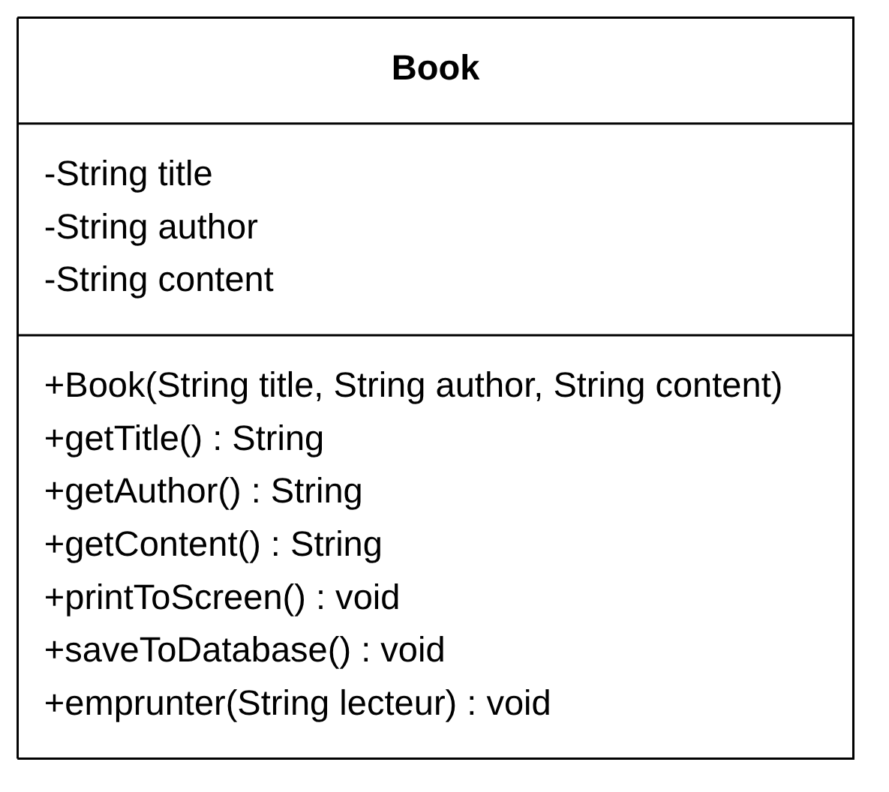
Figure 1 – SRP, version 1 : la classe Book (4 responsabilités)

2.2 Version 2 : quatre classes distinctes
Chaque responsabilité est confiée à une classe : BookSRP (données), BookPrinter (présentation), BookSaver (persistance) et BookBusinessLogic (logique métier). On peut ajouter un nouveau format d'affichage ou de sauvegarde sans toucher à BookSRP.
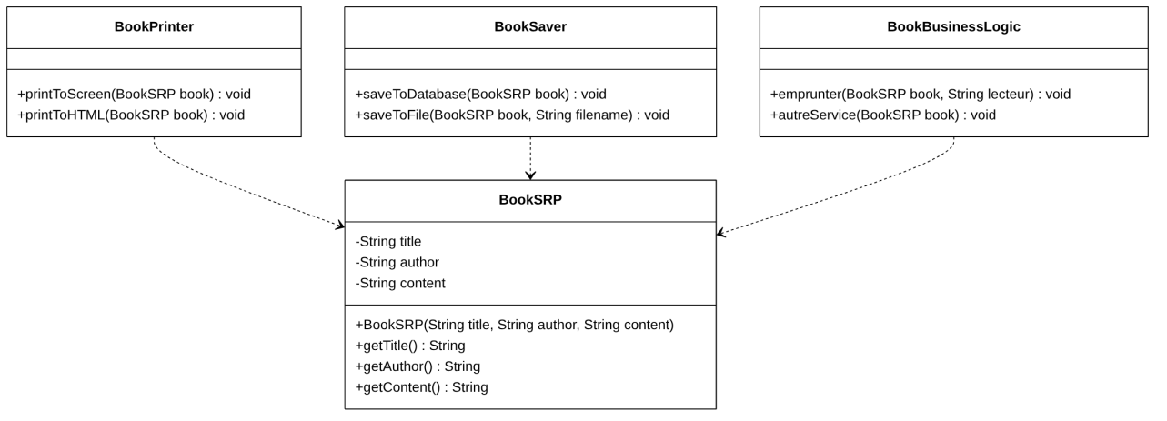
Figure 2 – SRP, version 2 : une classe par responsabilité

2.3 Code propre (extrait)
public class BookPrinter {
public void printToScreen(BookSRP book) {
System.out.println("===Print to Screen=== ");
System.out.println("Titre: " + book.getTitle());
System.out.println("Auteur: " + book.getAuthor());
System.out.println("Contenu: " + book.getContent());
}
}

Tests : BookSRPTest vérifie les données du livre, l'affichage à l'écran et en HTML, la sauvegarde et l'emprunt.

3. OCP – Open-Closed Principle
Principe : une entité logicielle doit être ouverte à l'extension et fermée à la modification : on étend en ajoutant du code, sans modifier l'existant.

3.1 Version 1 : AreaCalculator avec instanceof
La méthode calculateArea teste le type de chaque forme avec instanceof. Pour ajouter une nouvelle forme (un triangle, par exemple), il faut modifier AreaCalculator : le code est rigide et fragile.
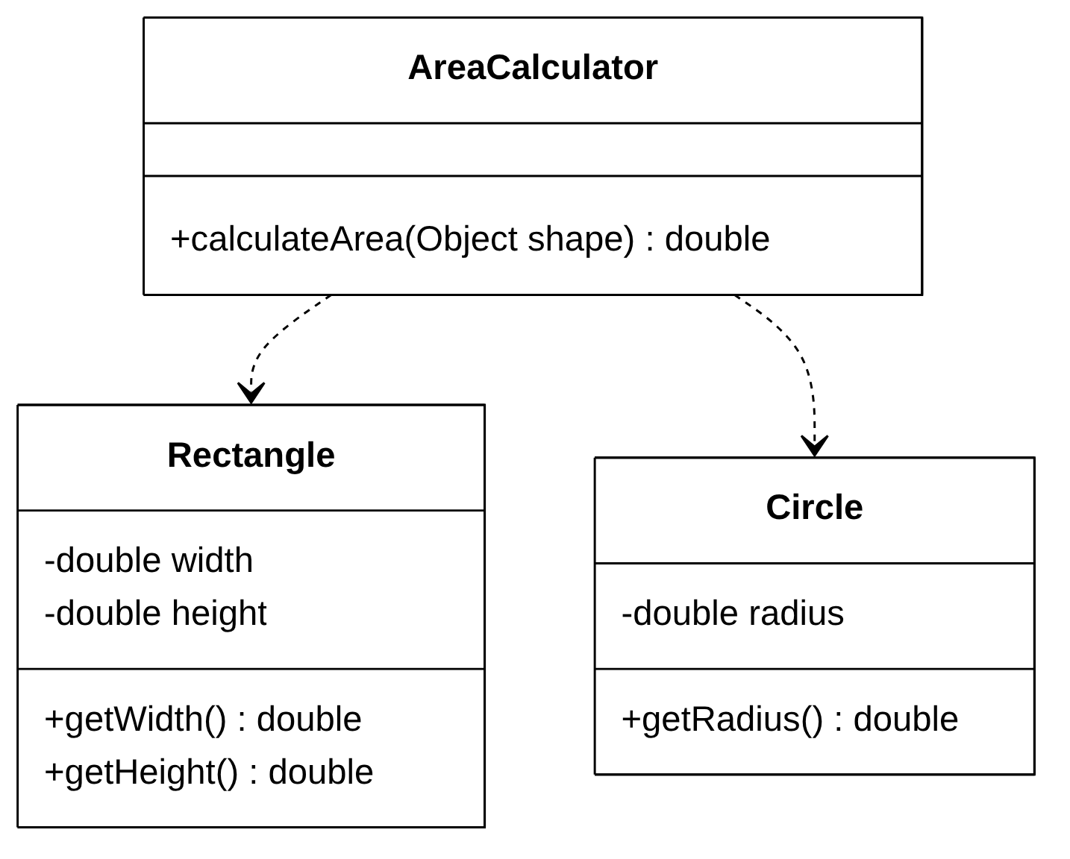
Figure 3 – OCP, version 1 : AreaCalculator dépend de chaque forme

3.2 Version 2 : interface Shape et polymorphisme
L'interface Shape déclare calculateArea(). Rectangle et Circle l'implémentent, et AreaCalculator2 ne connaît que Shape. Une nouvelle forme s'ajoute par une nouvelle classe, sans modifier AreaCalculator2.
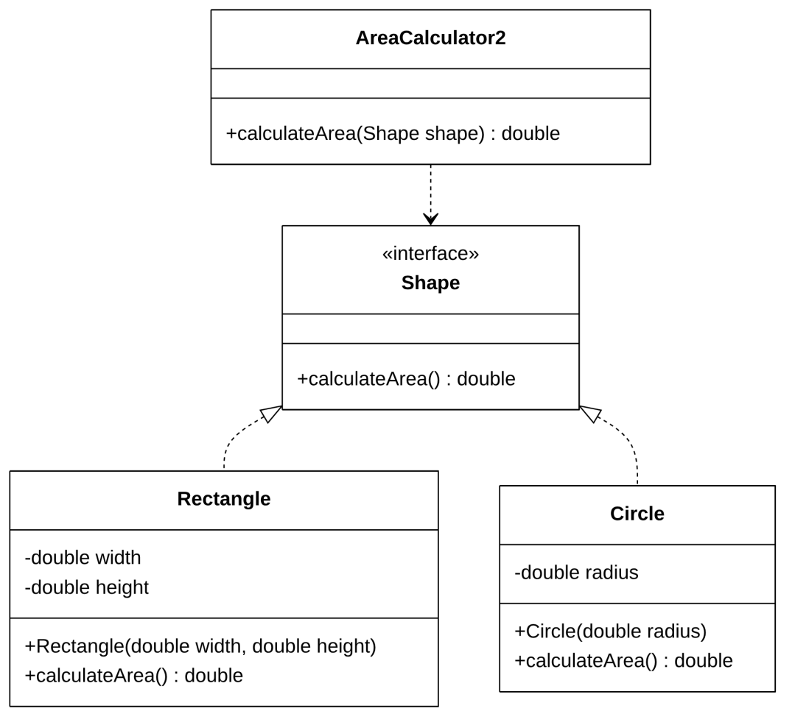
Figure 4 – OCP, version 2 : abstraction Shape

3.3 Code propre (extrait)
public interface Shape {
double calculateArea();
}

public class AreaCalculator2 {
public double calculateArea(Shape shape) {
return shape.calculateArea();
}
}

Tests : AreaCalculator2Test vérifie l'aire du rectangle (4 × 3 = 12) et celle du cercle.

4. LSP – Liskov Substitution Principle
Principe : un sous-type doit pouvoir remplacer son type de base partout où celui-ci est utilisé, sans changer le comportement attendu du programme.

4.1 Version 1 : Square hérite de Rectangle
Square redéfinit setWidth et setHeight pour garder les deux côtés égaux. Avec un Rectangle, on attend une aire de 5 × 4 = 20 après setWidth(5) et setHeight(4). Avec un Square placé dans une variable de type Rectangle, on obtient 4 × 4 = 16 : le carré n'est pas substituable au rectangle.
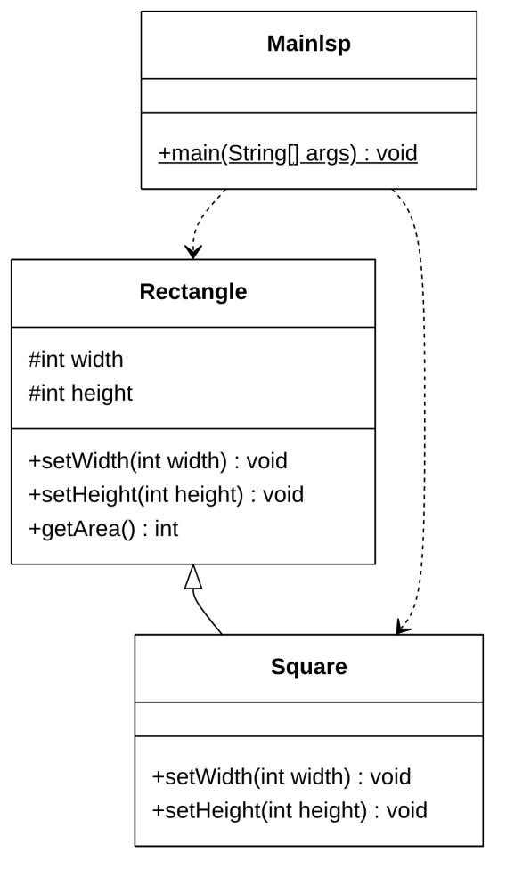
Figure 5 – LSP, version 1 : Square extends Rectangle

4.2 Version 2 : interface Shape
Square et Rectangle n'ont plus de lien d'héritage. Chacun implémente l'interface Shape et calcule son aire (side × side pour le carré, width × height pour le rectangle). Toutes les formes sont substituables à Shape sans comportement inattendu.
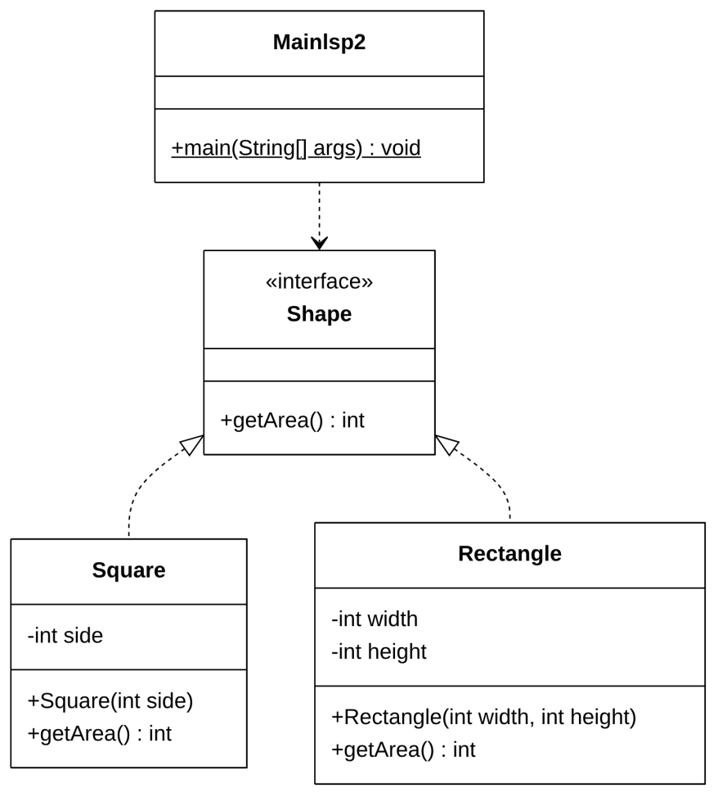
Figure 6 – LSP, version 2 : Square et Rectangle implémentent Shape

4.3 Code propre (extrait)
public interface Shape {
int getArea();
}

public class Square implements Shape {
private final int side;
public Square(int side) { this.side = side; }
@Override
public int getArea() { return side * side; }
}

Tests : LspTest vérifie les aires du carré (3 × 3 = 9) et du rectangle (3 × 4 = 12), ainsi que la substitution par Shape.

5. ISP – Interface Segregation Principle
Principe : un client ne doit pas être forcé de dépendre de méthodes qu'il n'utilise pas ; on préfère de petites interfaces ciblées.

5.1 Version 1 : interface Worker trop large
L'interface Worker déclare work() et eat(). RobotWorker doit implémenter eat() alors qu'un robot ne mange pas : la méthode lève une UnsupportedOperationException.
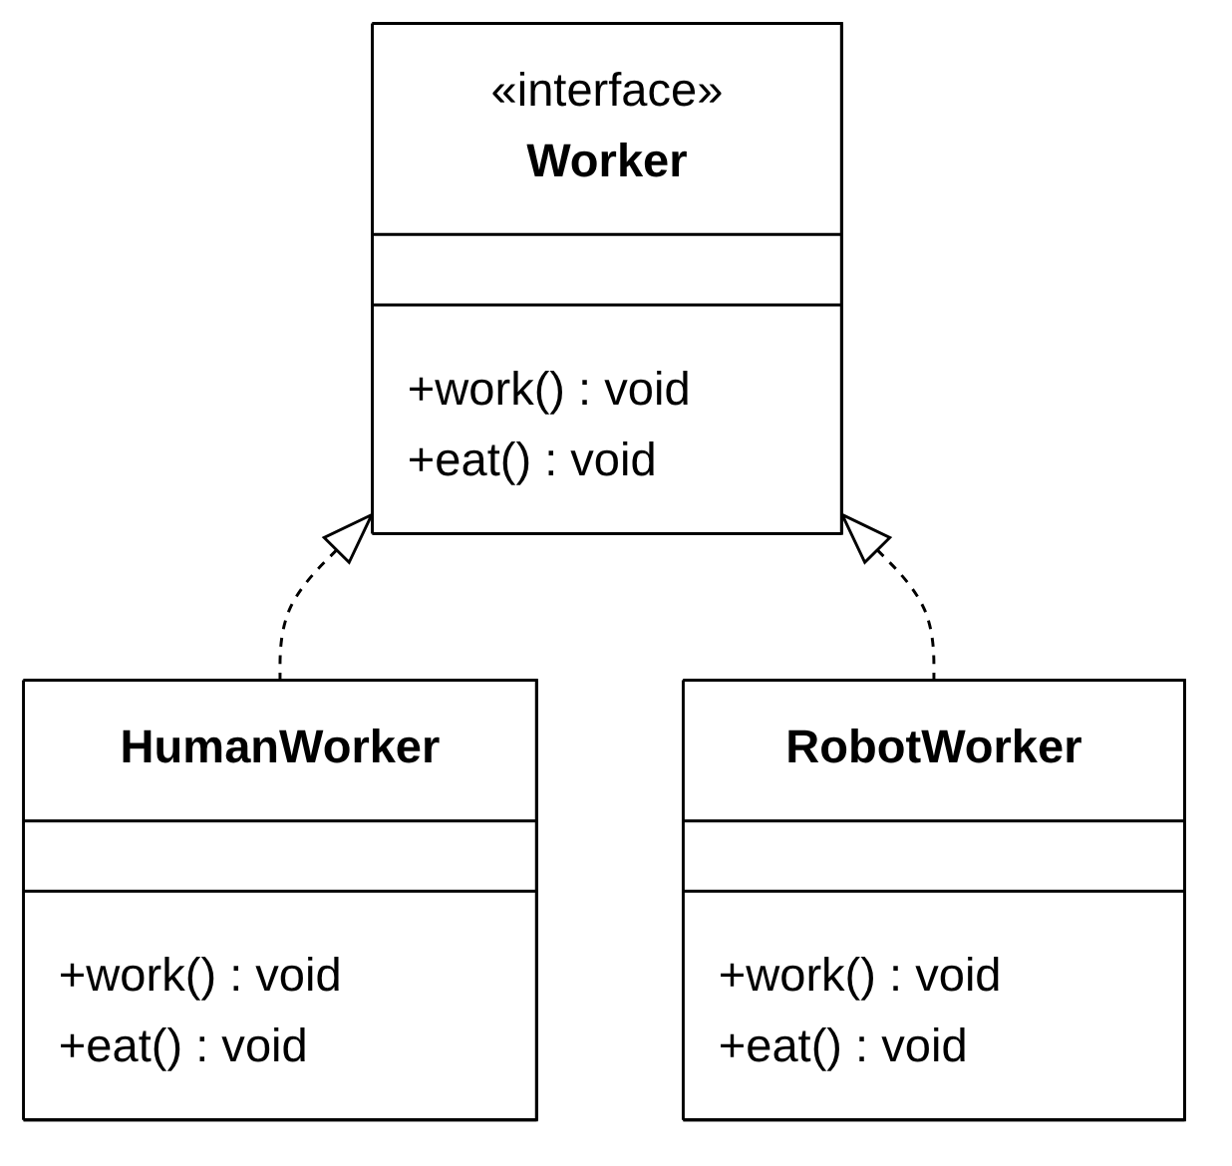
Figure 7 – ISP, version 1 : Worker impose eat() au robot

5.2 Version 2 : interfaces séparées
L'interface est divisée en Workable (work) et Eatable (eat, qui étend Workable). HumanWorker implémente Eatable ; RobotWorker n'implémente que Workable, sans méthode inutile.
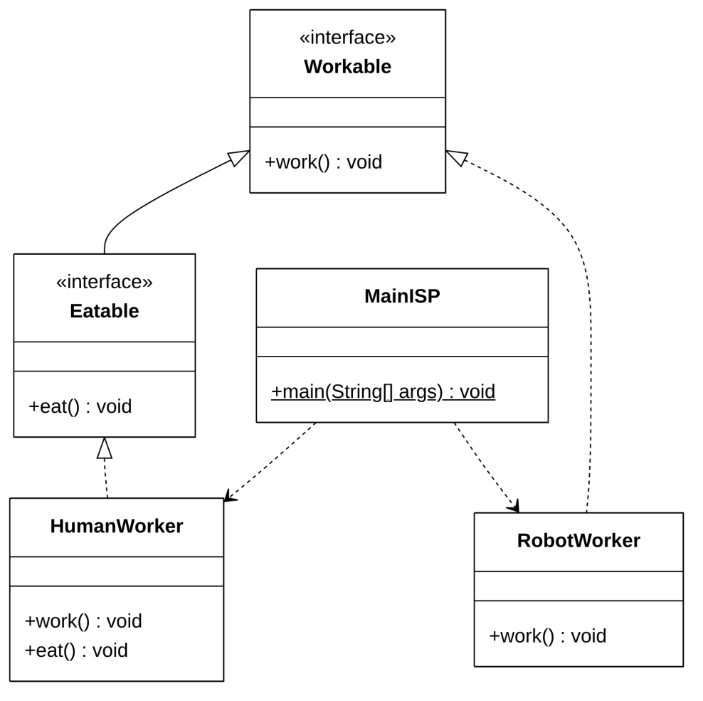
Figure 8 – ISP, version 2 : Workable et Eatable

5.3 Code propre (extrait)
public interface Workable {
void work();
}

public interface Eatable extends Workable {
void eat();
}

public class RobotWorker implements Workable {
@Override
public void work() {
System.out.println("Les Robots travaillent sans fatigue");
}
}

Tests : IspTest vérifie le comportement de HumanWorker et de RobotWorker, et que le robot n'est pas un Eatable.

6. DIP – Dependency Inversion Principle
Principe : les modules de haut niveau ne doivent pas dépendre des modules de bas niveau ; les deux doivent dépendre d'abstractions.

6.1 Version 1 : OrderProcessor dépend de MySQLDatabase
OrderProcessor crée lui-même un MySQLDatabase dans son constructeur (new MySQLDatabase()). Il est donc lié à MySQL : on ne peut ni changer de base de données ni tester la classe sans MySQL.
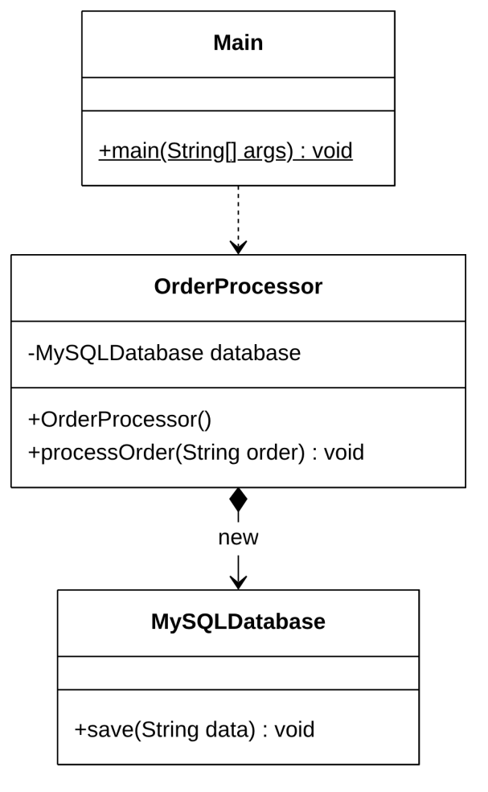
Figure 9 – DIP, version 1 : dépendance directe à MySQLDatabase

6.2 Version 2 : injection de dépendance
OrderProcessor dépend de l'interface Database, reçue par son constructeur. MySQLDatabase et MongoDBDatabase implémentent cette interface. On change de base en changeant seulement l'objet passé au constructeur.
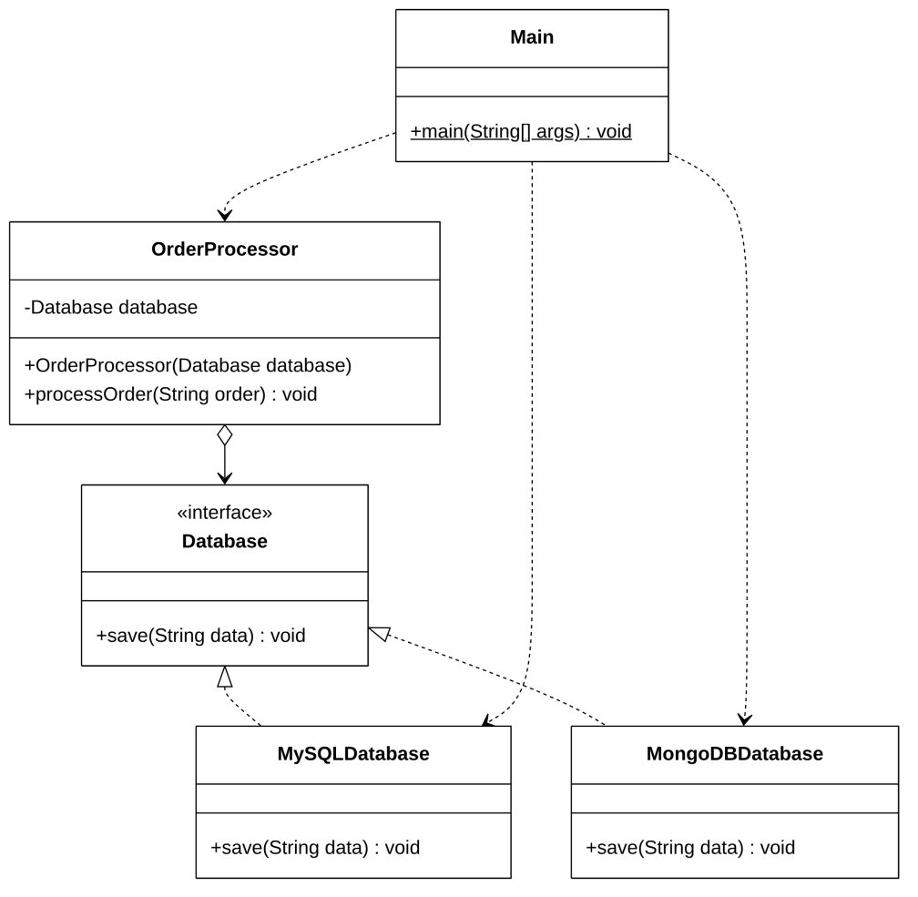
Figure 10 – DIP, version 2 : dépendance vers l'abstraction Database

6.3 Code propre (extrait)
public interface Database {
void save(String data);
}

public class OrderProcessor {
private final Database database;
public OrderProcessor(Database database) {
this.database = database;
}
public void processOrder(String order) {
database.save(order);
}
}

Tests : OrderProcessorTest vérifie la sauvegarde avec MySQL et avec MongoDB.

7. Conclusion
Dans chaque cas, le refactoring remplace une dépendance directe ou une classe surchargée par une abstraction (interface) ou par des classes à responsabilité unique :
- SRP : une classe, une raison de changer.
- OCP : on ajoute du code au lieu de modifier l'existant.
- LSP : les sous-types respectent le contrat de leur type de base.
- ISP : des interfaces petites et ciblées.
- DIP : les modules dépendent d'abstractions, pas de détails.
Le code est plus extensible, plus facile à tester et plus robuste face aux changements.

Références
- V. Monthe, INF4067 : Principes SOLID – Rappels, Université de Yaoundé I, octobre 2026.

